Hallo Mitglieder der Working Group: **#GSESSMSD** System Managed Storage (Germany),

diese Email geht an **alle registrierten Teilnehmer** der #GSESSMSD2024 Jahres-Tagung des AK Storagemanagement.

diese Email geht an **alle (noch) nicht registrierten Teilnehmer** der #GSESSMSD2024 Jahres-Tagung des AK Storagemanagement.

Vielleicht wurde auch nur den „Check Out“ nach der Registrierung im GSE Portal vergessen.

Hier noch mal ein Update vom 28.04.2024. Da habe ich noch mal alles zusammengefasst

Es ist jetzt nur noch eine Woche bis zu unserer [#GSESSMSD2024 Jahres-Tagung des AK Storagemanagement](http://gsemember.gse.org/gsemb/EventDetail?EventKey=WG24050601) vom 06.05.2024 bis 08.05.2024.

In 2023 hatte sich die Mehrheit für „noon to noon“ entschieden. Somit haben wir nur 2 „volle“ Tage für unsere Jahrestagung.

Gemeinsam konnten wir **„gut gefüllte“ Agenda** zusammenstellen. Hier war auch das Ziel alle Vorträge in deutscher Sprache zu halten. Bei zukünftigen virtuellen Veranstaltungen mit internationalen Sprechern gibt es dann aber auch wieder amerikanische Sessions.

In diesem Zusammenhang jetzt auch mein Dank an das gesamte Orga-Team (siehe An.). Hierzu auch das Zitat von Dr. Heinz Sebiger, dem Gründer der DATEV.

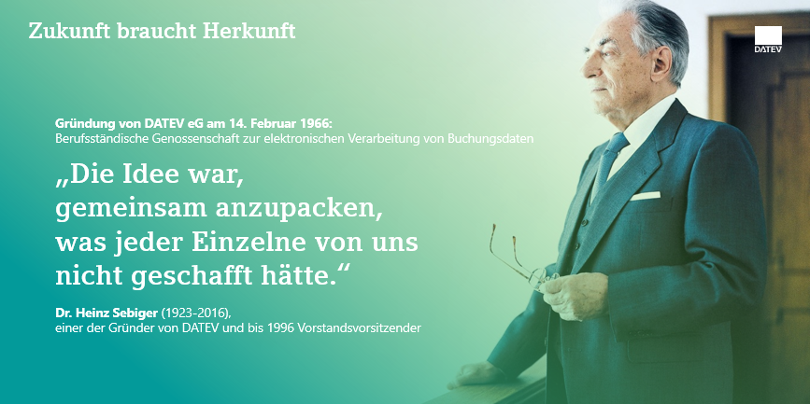

Sollten sich kurzfristige Änderungen ergeben, so werden wir wieder in gewohnter Weise pragmatische Lösungen finden.

**Montag Mittag bis Dienstag Mittag** ist „**z/OS-Classic & Storage Systems and Storage Networking**“ in einem gemeinsamen Raum.

**Dienstag Mittag bis Mittwoch Mittag** teilen wir uns dann wieder in 2 Räume auf „**z/OS-Classic**“ und „**Storage Systems and Storage Networking.**

Wir haben die Pausenzeiten und Session-Zeiten parallel geplant damit auch mal die Möglichkeit zum Wechseln besteht.

**Volker Raabe** und Kollegen haben die Organisation übernommen, damit die Veranstaltung bei Atruvia stattfinden kann. Somit entfallen etwaige Tagungspauschalen. Auch hier noch mal mein Dank an die Atruvia.

Weitere Details sind im GSE Portal verfügbar [Display event - #GSESSMSD2024 Jahres-Tagung des AK Storagemanagement](https://gsemember.gse.org/gsemb/EventDetail?EventKey=WG24050601)  
Unter Documents [Upcoming Events (gse.org)](https://gsemember.gse.org/GseMb/Events/Upcoming_Events/GseMb/Upcoming_Events.aspx?hkey=091e1448-adae-4184-9755-f7086bb49ee8) habe ich auch weitere Details zusammengestellt.

GSE begrenzt die möglichen Dokumente auf 5 und



Ist weder Zugreifbar noch löschbar (GSE Support versucht das Problem schon seit 3 Monaten zu lösen). ☹

Die Jahrestagung ist als reine Präsenzveranstaltung in deutscher Sprache geplant.

**Wichtige**nächste Schritte (wenn noch nicht erfolgt).  
• Unter [Display event - #GSESSMSD2024 Jahres-Tagung des AK Storagemanagement](https://gsemember.gse.org/gsemb/EventDetail?EventKey=WG24050601) **im GSE Portal anmelden.**  
• **Hotel reservieren**, Kontingent im 'Holiday Inn Express Karlsruhe' per Email an <info@hiex-karlsruhe.de> mit Reservierung 06.05.2024 bis 08.05.2024 mit Stichwort/Kontingent “GSE Tagung Karlsruhe” (hier wird dann u.U. noch eine Kreditkarte zur Sicherheit benötigt).  
Das Kontingent mit 115,- Euro war nur bis 30.03.2024 gesichert.​ Aber vielleicht gibt es hier ja auch noch für Nachzügler eine gute Möglichkeit. Ansonsten ist natürlich auch jeder frei bei der Wahl seiner Übernachtungen.

**Meldet bitte an Volker.Raabe@Atruvia.de, ob Ihr am Montag und/oder Mittwoch ein Mittagessen einnehmen wollt (Mittagessen am Dienstag ist für alle Teilnehmer vorgesehen).**

**Und nun noch was Organisatorisches von der Atruvia. Bitte ausfüllen und unterschreiben**



Tagungsort

#️⃣ **#GSESSMSD2024 @ Atruvia**

📣 Guide Share Europe Working Group System Managed Storage

📅 “noon to noon” 06.05.2024 12:00 - 08.05.2024 13:00

📍 Atruvia - Fiduciastraße 20, 76227 Karlsruhe, Germany   
<https://maps.app.goo.gl/bQN3EucwNHP3yE6Q8>

💡 Organized by [Volker](mailto:Volker.Raabe@atruvia.de) und [Marvin](mailto:Marvin.Kraft@atruvia.de)

* Montag Abend im Atruvia Betriebsresturant Grillen   
  ab 18:30 Eintreffen und ab 19:00 Essen und Networking  
  Dienstag Abend:**Mariannes Flammkuchen** (u.U. Sponsoring)  
  Montag, Dienstag und Mittwoch Mittag catering und Stehtische
* Führung durch den Campus der Atruvia geplant  
  Campusführung: 30 Min je 12 Personen (vor Mittagessen / während Mittagessen) Di 11:00-12:30

Nachstehend ein paar Informationen für den nächsten Newsletter bzgl. Anreise, Parken, Anmeldung etc.

Kollegen, die mit dem Auto anreisen, sollten am besten im Parkhaus der Atruvia parken. Zum problemlos einfahren zu können, kann folgender Code für die drei Tage verwendet werden:  2361.

Das Parkhaus befindet sich in der Dieselstrasse 6, 76227 Karlsruhe, Gebäude 7.

Nachdem die Kollegen dann einen Parkplatz gefunden haben, der Beschilderung Zum Hub, oder Geb. 100 folgen. Diesen betreten und ganz durchgehen, bis zur Anmeldung. Bei der Anmeldung soll dann die unterschriebene Datenschutzordnung und Hausordnung (im Anhang) Abgeben werden. Dort bekommt dann jeder auch einen Besucherausweis.

Anschließend dann ein paar Meter zurück laufen, wo dann die Veranstaltung stattfindet.

Alle die nicht mit Auto kommen, lautet die Adresse Fiduciastrasse 20. Dies ist dann der Haupteingang

Und man ist gleich bei der Anmeldung.

Herzliche Grüße

Volker Raabe

Plattform Services / Mainframe Services

Tel.: +49 721 4004-1114 | Mobil +49 01609081 0717

[volker.raabe@atruvia.de](mailto:volker.raabe@atruvia.de)

Fiduciastraße 20 | 76227 Karlsruhe

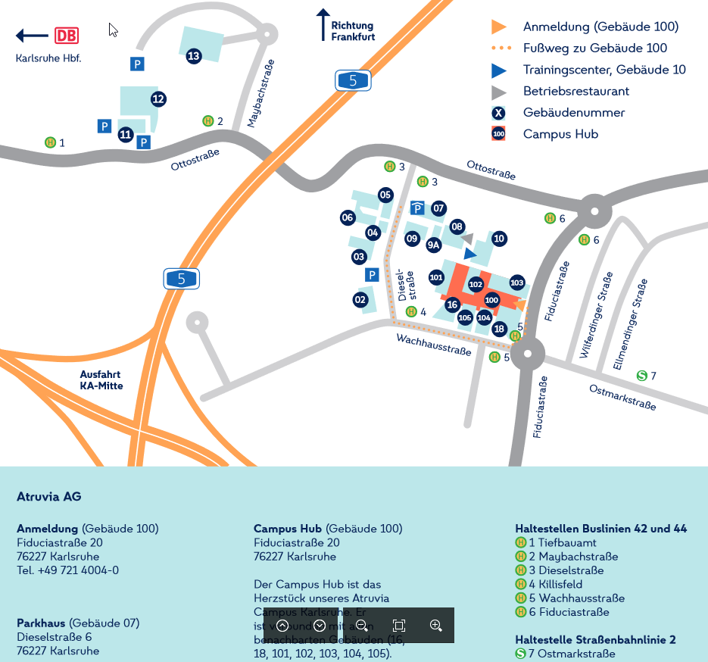

Übernachtungen

Hier hat Volker einen günstigen Kontingentpreis von 115,- € (gültig bis 31.03.2024) vereinbaren können.

* Reservierung 06.05.2024 bis 08.05.2024 direkt im Hotel (per Email) mit Stichwort/Kontingent “GSE Tagung Karlsruhe”  
  Holiday Inn Express Karlsruhe [info@hiex-karlsruhe.de](mailto:info@hiex-karlsruhe.de)
* Abend im Atruvia Betriebsrestaurant Grillen   
  ab 18:30 Eintreffen und ab 19:00 Essen und Networking  
  Dienstag Abend:**Mariannes Flammkuchen** (u.U. Sponsoring)  
  Montag, Dienstag und Mittwoch Mittag catering und Stehtische

📍 Holiday Inn Express Karlsruhe - City Park, an IHG Hotel  
<https://maps.app.goo.gl/6d477o34XttTGjwn7>

Hotel 🡪 Atruvia <https://maps.app.goo.gl/oEr2XddbNMo9kY4A7>

Atruvia 🡪 Hotel <https://maps.app.goo.gl/p3P3TrErVFakmFwM9>

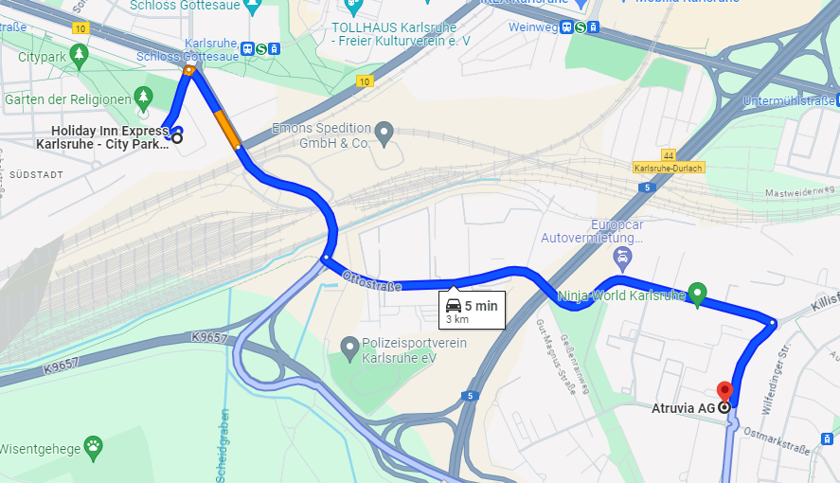

Hier jetzt die Agenda in der Übersicht (es gab nur eine kleine Änderung am Mittwoch: Monika kann nicht teilnehmen)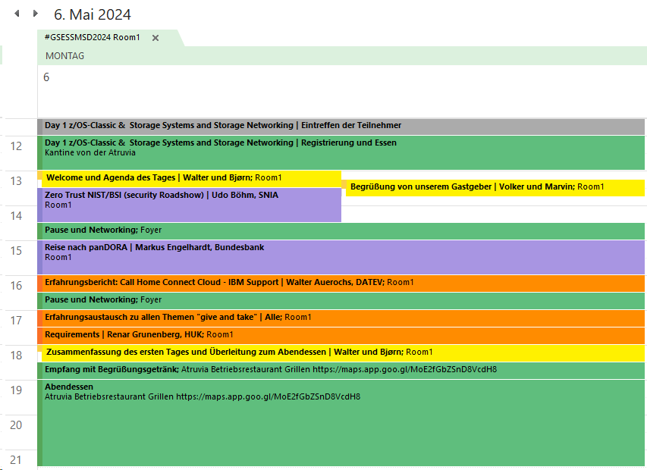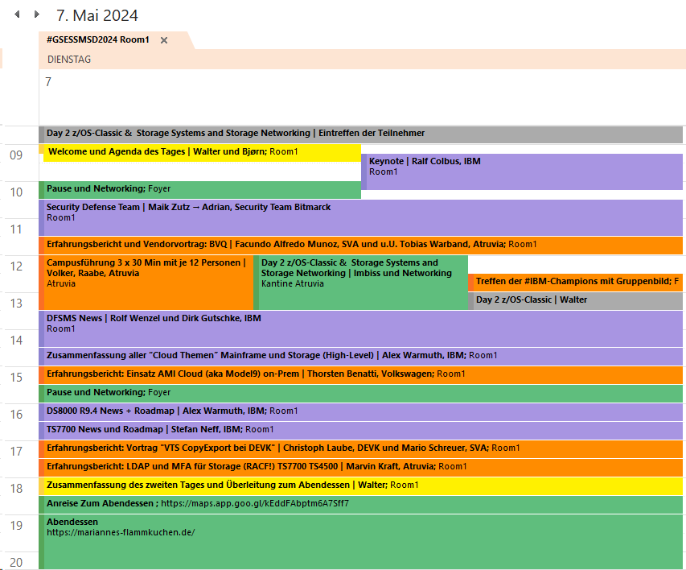

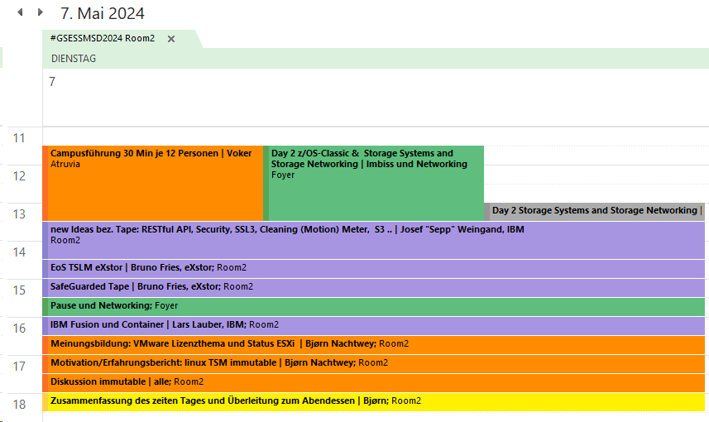

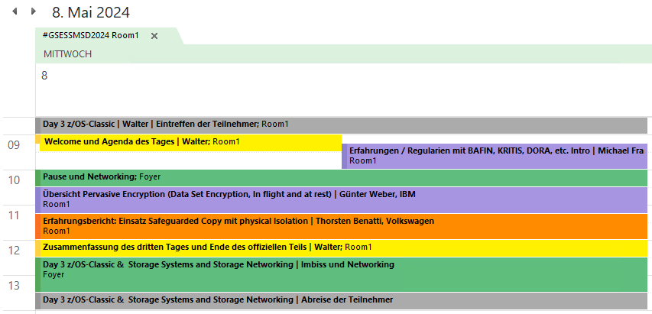

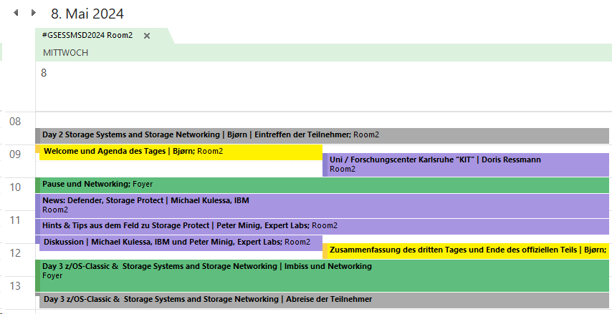

Und auch noch als ICS Files

 

PS: hier noch mal der Link, um der WhatsApp-Gruppe #GSESSMSD beizutreten: <https://chat.whatsapp.com/Glra6RLsfod7njnnkO2Mb4>

Oder auch per QR-Code



Da sich über den Link auch SPAMer Zugang verschafft haben, muss der Beitritt jetzt von einem Admin genehmigt werden

Mit freundlichem Gruß

Walter Auerochs  
IT Infrastruktur: Architektur/Konzepte | Z & Storage | T185/W942 | Telefon: +49(911)319-41321 | Mobil +49(171)2213694 | Email [walter.auerochs@datev.de](mailto:walter.auerochs@datev.de) | [www.datev.de](http://www.datev.de/#_blank)